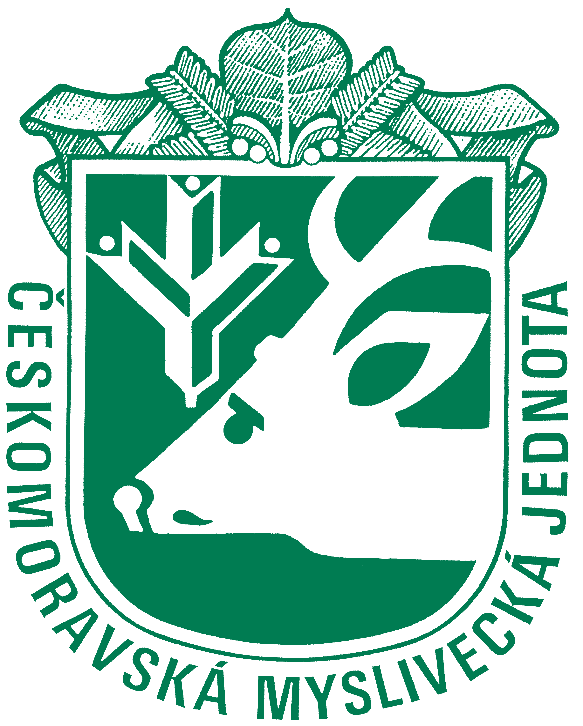

**Českomoravská myslivecká jednota, z. s.**

**Jungmannova 25, 115 25 Praha 1**

**Okresní myslivecký spolek Nymburk, Maršála Koněva 2067/59, 288 02 Nymburk**

**Přihláška za člena ČMMJ**

Jméno, příjmení, titul: ………………………………………………………………………..

Den, měsíc a rok narození: …............................... Rodné číslo: ………………………

Zaměstnání: …………………………………………………………………………………..

Trvalé bydliště:

Ulice: ………………………………………………………………….

Město: …………….…………..….. PSČ …………………………..

Telefon: ……………………………..

E-mail: …………………………………

Dne: ………………………… Podpis:…………………………..

Vyplněnou a podepsanou přihlášku vytiskněte a zašlete poštou na adresu

**ČMMJ z.s., OMS Nymburk, Maršála Koněva 2067/56, 288 02 Nymburk**

nebo elektronicky na mail *oms.nymburk@seznam.cz*